11.21日动态

**一、来园情况**

今天来园18位小朋友，5位休息在家。

1. **区域游戏**

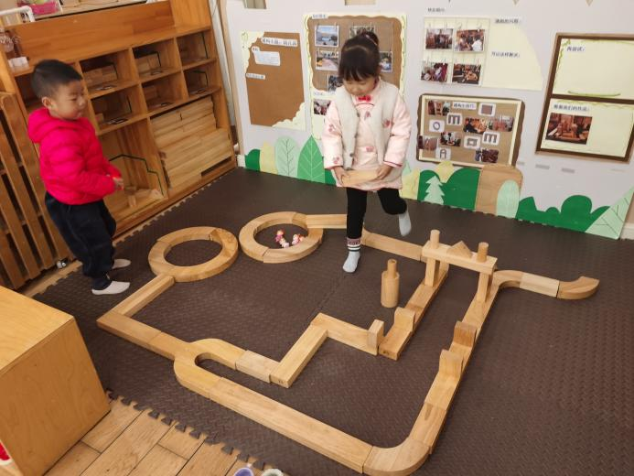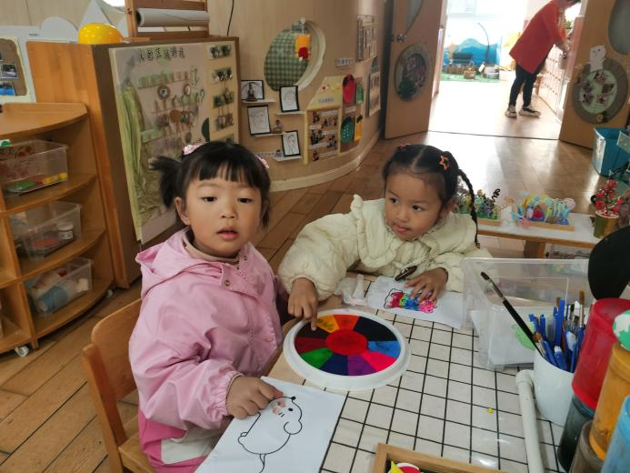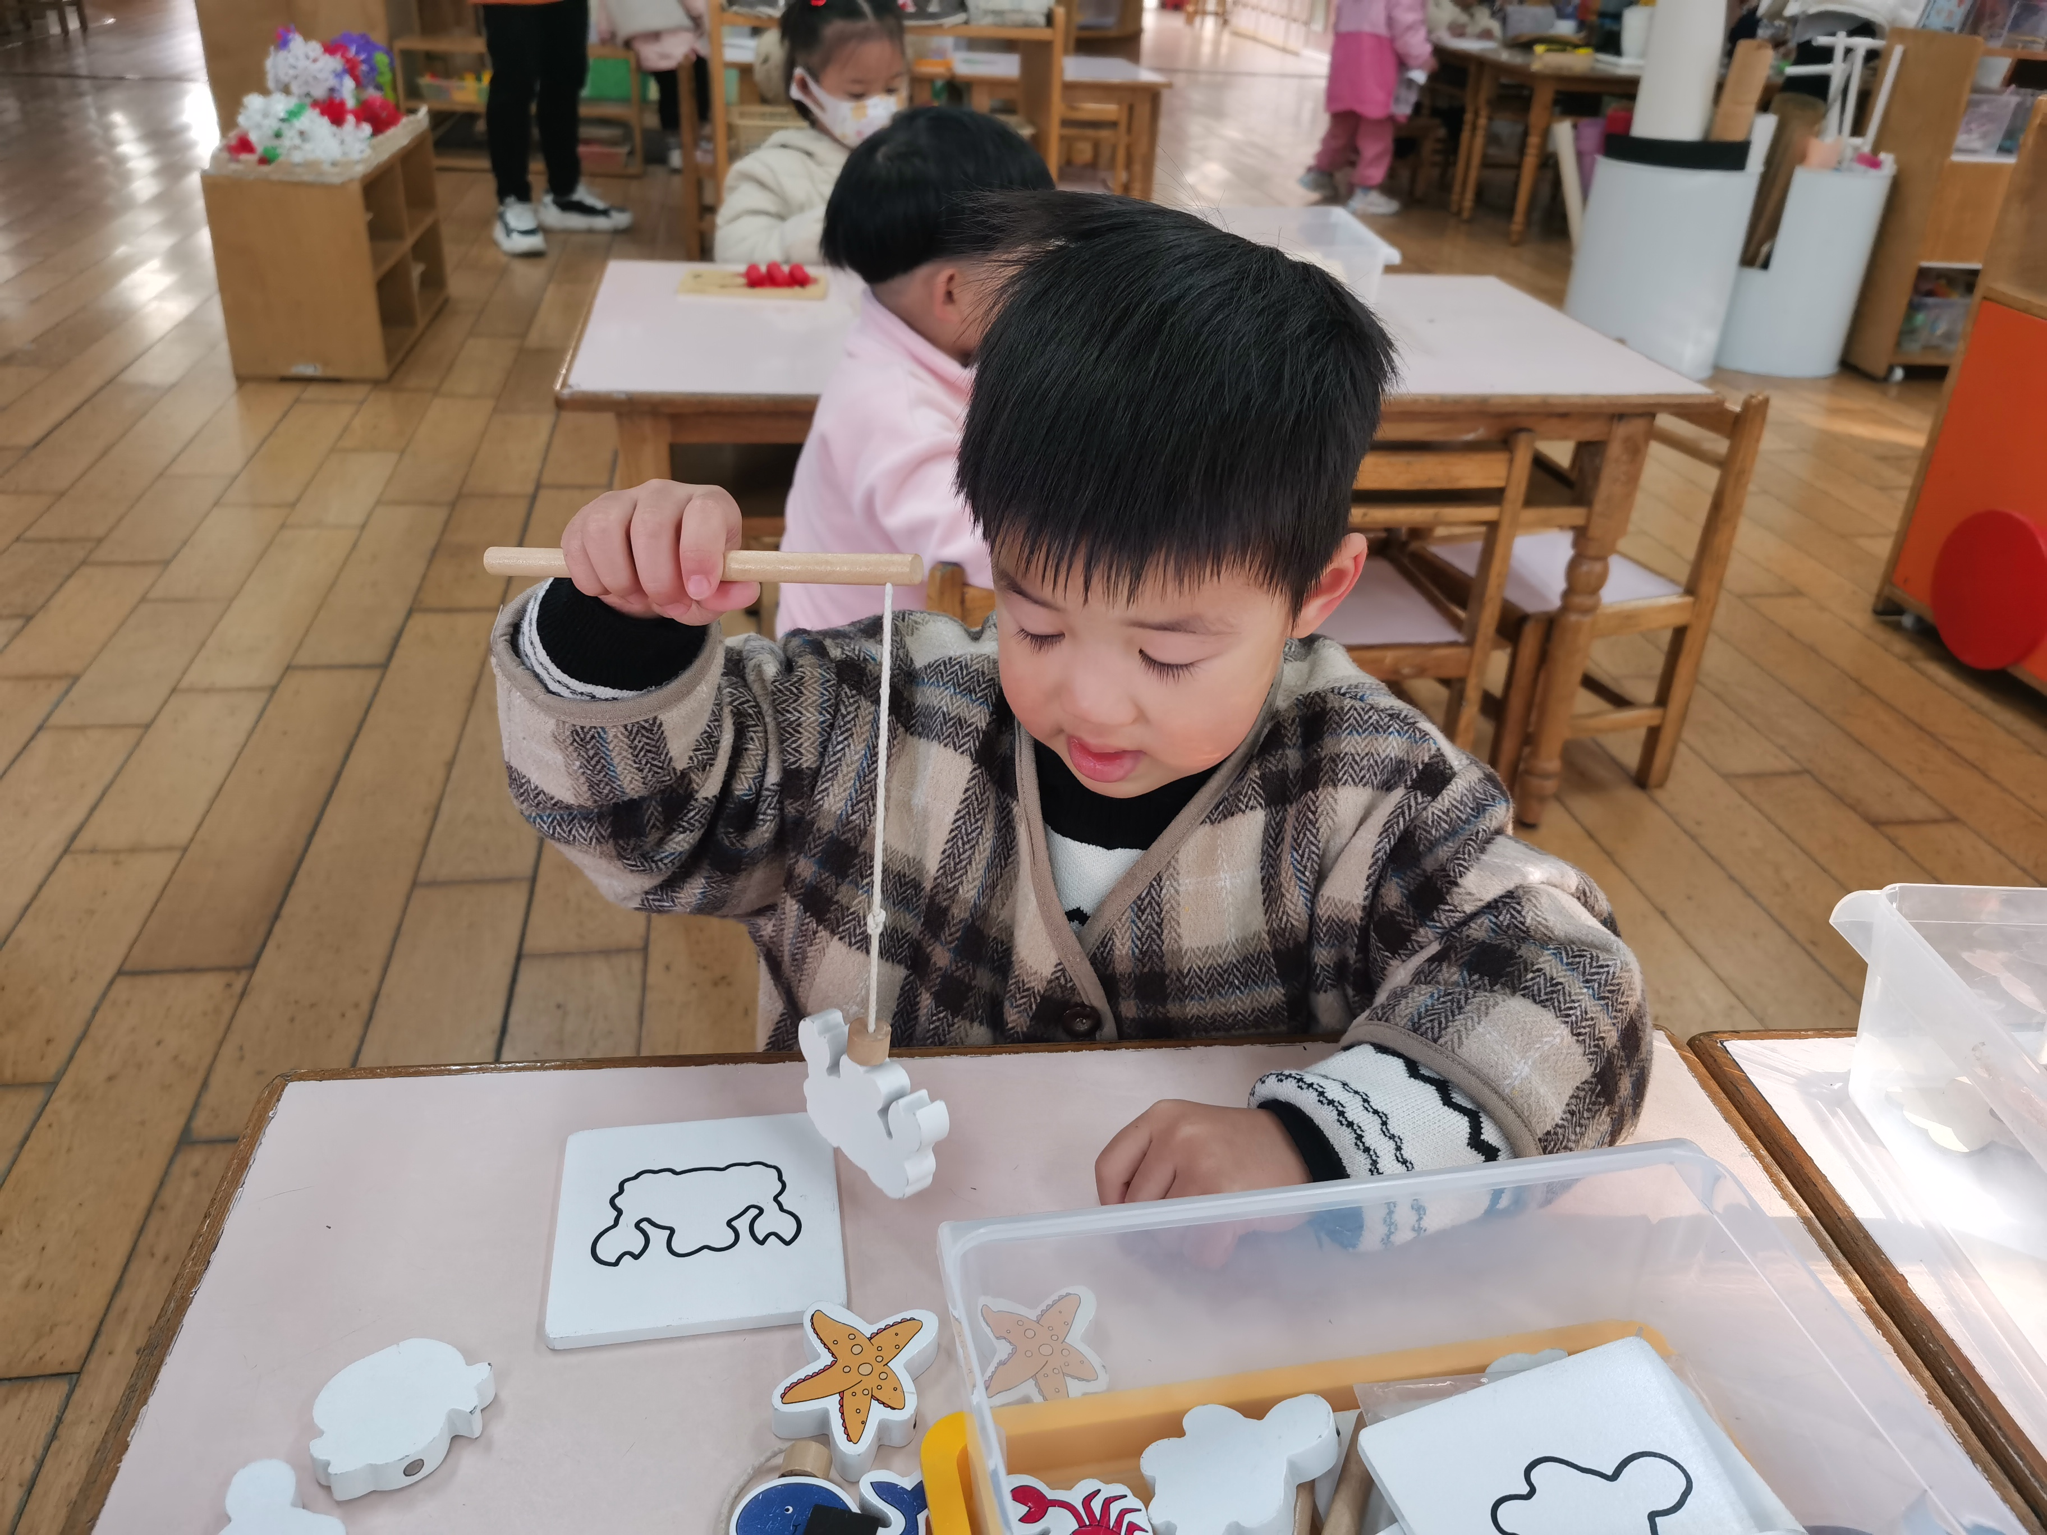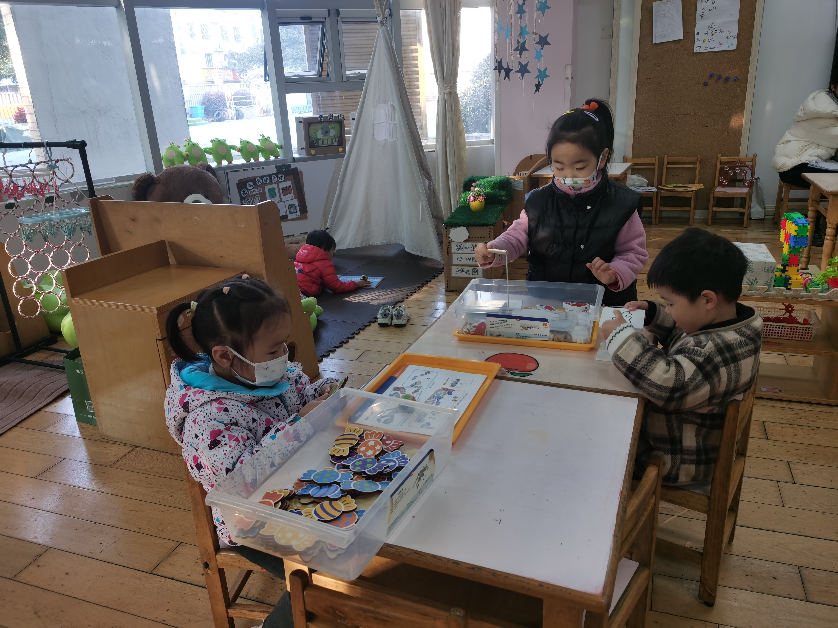

建构区：邢锦、程梓轩

娃娃家：皓皓、蔡铭豪、季千予

美工区：李若伊、依依、欣欣、卢文茜、靳一哲

益智区：夏我杺、张雨歆、泡芙、李若伊、垚垚

图书吧：何安瑾、欢欢

今天区域游戏前，能在老师提醒下做好区域游戏计划，并能根据计划进行区域游戏的小朋友是泡芙、李若伊、十一、九九、张雨歆、皓皓、蔡铭泽、蔡铭豪、龚奕欣、欢欢、垚垚。

1. **集体活动——美术《我喜欢的颜色》**

今天我们通过对蒙德里安的介绍和讲解，认识蒙德里安的艺术风格了解其绘画的特点，认识三原色红黄蓝，学习用不同的格子对画面进行装饰，能大胆尝试艺术表达的小朋友是卢文汐，程梓轩，季千予，衣佳欢，徐菲梵，贾依依，黄铭宇，夏我杺，邢锦，张雨歆，龚奕欣，肖茗皓，何安瑾，李若伊，陈语垚，蔡铭泽，蔡铭豪。

1. **运动情况**

今天我们首次尝试了铅笔滚和玩单杠的游戏，能大胆尝试单杠和铅笔滚，享受运动带来的快乐的小朋友是卢文汐，程梓轩，季千予，衣佳欢，徐菲梵，贾依依，黄铭宇，夏我杺，邢锦，张雨歆，龚奕欣，靳一哲，肖茗皓，何安瑾，李若伊，陈语垚，蔡铭泽，蔡铭豪。

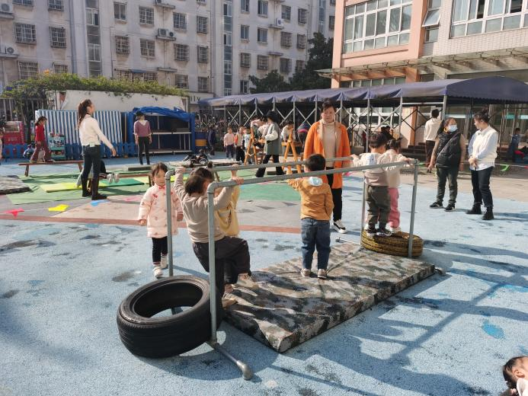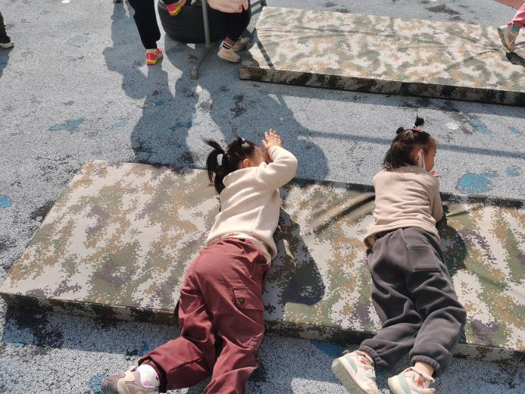

**五、午餐情况**

今天吃的是虾仁白菜、土豆牛肉和西湖牛肉羹，能独立吃饭并保持桌面干净的小朋友是程梓轩，卢文汐，衣佳欢，黄铭宇，夏我杺，龚奕欣，靳一哲，肖茗皓，何安瑾，蔡铭泽，蔡铭豪。

**六、友情提醒**

1.近期气温早晚差异较大，希望大家关注天气，给幼儿穿上合适的衣裤入园；

2.近期传染病感染率明显增多，我们呼吁大家在家多关注幼儿身体状况，做到早发现早治疗。